青州市黄楼街道办事处

2022年政府信息公开工作年度报告

一、总体情况

2022年，黄楼街道严格按照《中华人民共和国政府信息公开条例》等相关文件要求，坚持为人民服务的宗旨，围绕重点工作，依法主动公开，及时回应社会关切，努力构造阳光型、服务型、科学型政府。

（一）主动公开方面。

截至2022年12月31日我街道主动公开政府信息61条，其中通知公告公示1条，机制建设7条，机构职能4条，镇街工作信息10条，基层政务公开目录34条。

（二）依申请公开工作方面。

2022年我单位收到1条政府信息公开申请，与去年相比有所增加，已按规定程序完成办理、答复。

（三）政府信息管理方面。

完善信息公开管理流程。建立政府信息公开工作全流程审核、审签管理机制，最大限度保证公开内容经得起审查。严格按照《保密法》《政府信息公开条例》和市政府要求,建立健全政府信息发布的保密审查机制,全年未发生在政府信息公开过程中公布涉密文件和泄密的情况

1. 政府信息公开平台建设情况

充分发挥微信公众号、视频号平台作用，将日常工作以图文及短视频的方式进行实时公开，并充分发挥其宣传功能，及时发布告知政府重要通知或提醒。通过新媒体平台的建设运营，拉近与群众之间的距离，及时回应群众关切，正面引导舆论氛围。

（五）监督保障方面。

街道办事处主动配合区政府考核、监督，积极引导民众参与监督，开设网站、信函、热线等多种渠道接受群众的监督与建议，对出现的问题进行责任追究，及时整改答复。

成立由办事处主任为组长，专职副书记为副组长，党工委委员为成员的政务公开工作领导小组，并根据领导分工变化及时做出调整。领导小组办公室设在党政办，配备专职工作人员1名，具体负责信息公开工作。

本年度共开展政务公开专题培训两次，对全体工作人员进行业务培训，提高工作人员的政务公开工作水平。

二、主动公开政府信息情况

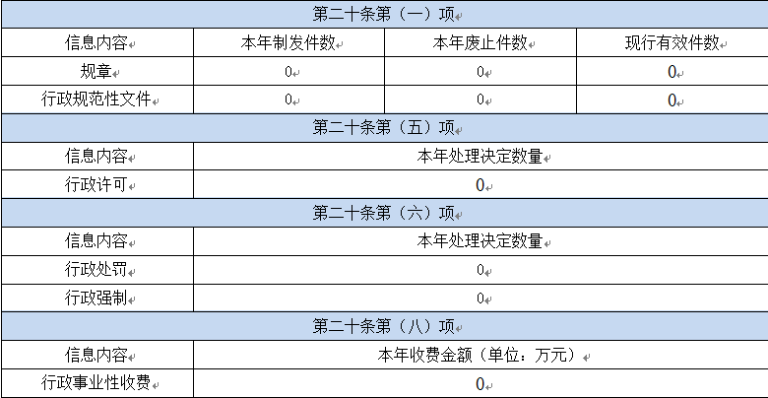

三、收到和处理政府信息公开申请情况

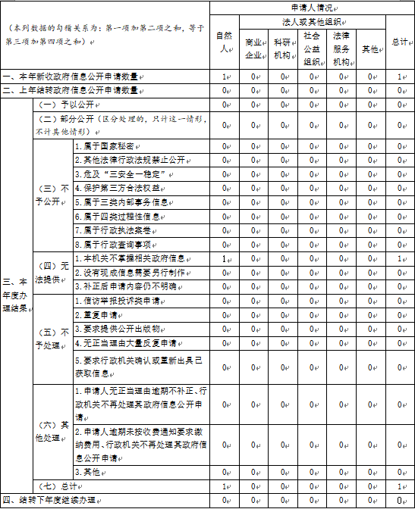

四、政府信息公开行政复议、行政诉讼情况

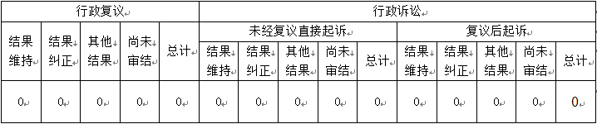

五、存在的主要问题及改进情况

（一）2021年问题整改情况。

一是强化队伍建设，深化公开意识。建立一支高素质的政府信息公开工作人员队伍，不定期开展自查自纠。二是深化政民互动，及时更新发布信息。进一步畅通对外宣传窗口和政务公开主渠道，积极利用信息化手段丰富政府信息服务形式。2022年度通过微信公众号刊发稿件1330篇。

（二）2022年存在的主要问题。

2022年信息公开工作虽然取得一定成绩，但仍存在不足之处，主要体现在：一是对政务公开工作仍较为被动，群众知晓率有待提高；二是公开内容、深度和宽度有待进一步提高

（三）整改措施。

一是继续加大宣传力度，利用各种媒体和宣传渠道发布公开信息；二是规范和完善政务公开的内容、形式，并对街道原有的信息进行进一步梳理、完善。

六、其他需要报告的事项

1、2022年，根据《政府信息公开信息处理费管理办法》，我单位未收取信息处理费。

2、2022年，我镇收到人大代表建议1件、政协提案1件，已完成答复处理，满意度100%。

3、无其他需要报告的事项。

青州市黄楼街道办事处

2023年1月19日